COMPLESSO IMMOBILIARE
VELLETRI – LOCALITÀ CAVALLERIA – VIA APPIA KM 34,350

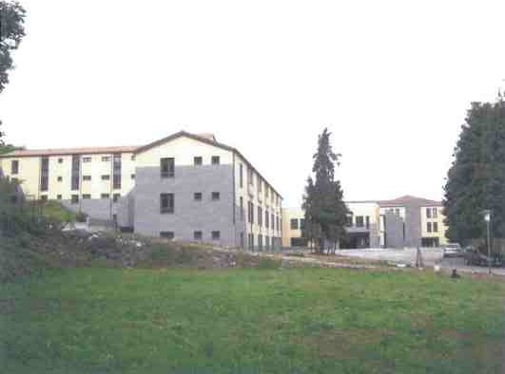

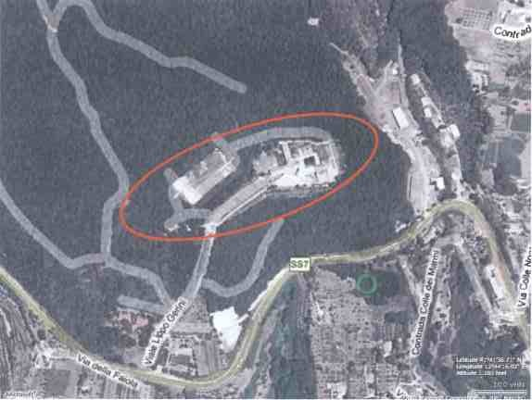
Veduta satellitare della proprietà
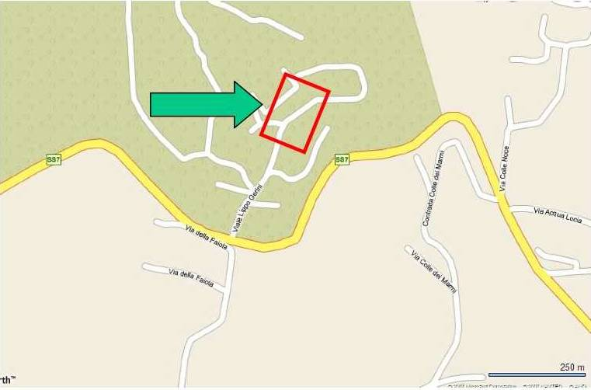
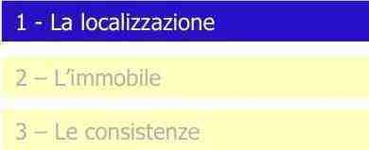

Il Complesso immobiliare è sito nel Comune di Velletri sulla Via Appia al km 34.350 in Località Cavalleria.
La proprietà consta di un terreno pertinenziale di circa 6,1 ha.
La proprietà dista cinque chilometri dal centro di Velletri, venti chilometri dall’aeroporto di Ciampino e cinquanta chilometri da Roma Nord.
La strada di accesso è ottima.

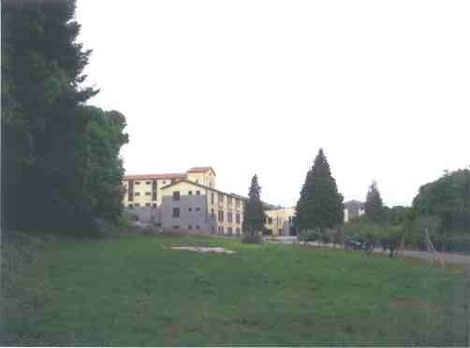
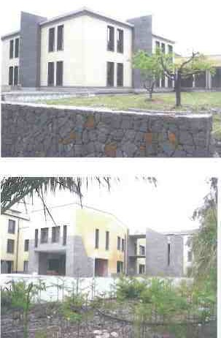
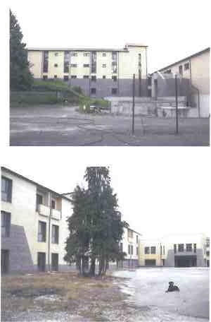
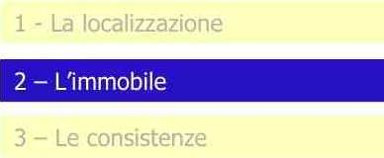
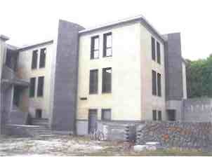
Gli interventi di ristrutturazione effettuati

Nell’intervento di ristrutturazione, sono state eseguite una serie di lavorazioni tese a risolvere alcuni problemi strutturali, a reinterpretare gli spazi esistenti in funzione della nuova destinazione d’uso ed a dotare i vari ambienti dei servizi tecnologici necessari per il buon funzionamento dell’intera struttura.
In particolare, la prima parte dell’intervento, è
stata dedicata alla verifica strutturale sull’intero complesso attraverso saggi sulle fondazioni, prove di carico sui solai e verifiche eseguite sulle armature di alcuni pilastri.

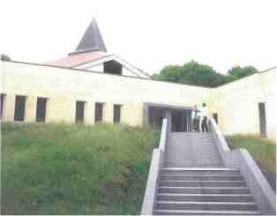
Gli interventi di ristrutturazione effettuati

Successivamente è stato dato inizio agli interventi veri e propri che di seguito sono sinteticamente riportati:
- Consolidamento ed adeguamento strutturale di alcune parti del complesso edilizio quale i Corpi C, E ed F. Ripristino e nuova costruzione di ascensori, scale di sicurezza nonchénumerosi altri interventi di minore entità, rivelatisi necessari per rendere “sicuro e funzionale il complesso”.
- Sostituzione di tutte le tamponature esterne, al fine di renderle soddisfacenti dal punto di vista termico e per consentire la ridefinizione delle aperture.
- Per le murature sono stati utilizzati blocchi di poroton (laterizio alveolare altamente isolante), da cm 17 e laterizi forati a sei fori con interposta intercapedine.
- Rifacimento totale di tutte le coperture a tetto con parziale riutilizzo delle vecchie tegole (compresi massetti, guaine, gronde e discendenti, ecc.)

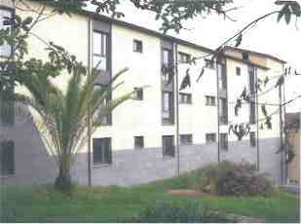
Gli interventi di ristrutturazione effettuati

- Rifacimento completo dell’impianto fognante delle acque nere, per tutti i servizi (camere, cucina e bagni pubblici) e delle acque chiare, realizzate con tubazioni in PVC pesante di sezione variabile, fino all’anello di raccordo esterno compreso gli attraversamenti dei piazzali. Sono esclusi il depuratore ed il tratto di collegamento tra questo ed il piazzale principale.
- Rifacimento completo della rete di adduzione idrica (fredda, calda e ricircolo) e realizzazione di un volume esterno nei pressi dalla cisterna esistente (di capacità di circa 100.000 lt), destinato a centrale idrica e riserva per l’antincendio. Tale volume risulta essere completo ed al suo interno sono dislocate le pompe necessarie, anche se non sono ancora poste in opera.

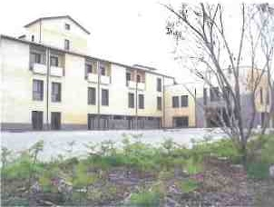
Gli interventi di ristrutturazione effettuati

- Rifacimento di tutti i massetti interni, predisposti per le diverse pavimentazioni.
- Nuova realizzazione di tutte le tramezzature interne, eseguite con laterizi forati nella zona giorno e con pareti in cartongesso per la zona notte utilizzando il sistema Knauf a cinque lastre con livello di insonorizzazione a 54 db.
- Tutti i bagni delle stanze sono completi e funzionanti, mentre in quelli pubblici della zona giorno mancano i sanitari e le rubinetterie. La schematura interna di distribuzione è stata realizzata con tubazione in polipropilene “NIRON” mentre quella di scarico con tubazione in PVC “NUPI” . Tutte le colonne di scarico verticale sono state realizzate con tubazioni marca “Geberit”tipo Silentper evitare i rumori all’interno delle stanze. I sanitari sono della Dolomite serie Garda sospesa mentre i lavabi sono della serie Riviera con piani di appoggio laterali. Le rubinetterie a foro centrale con miscelatore sono della Zucchetti serie 1700. Le linee di adduzione dell’acqua fredda, calda e ricircolo, sono state realizzate in acciaio zincato coimbentate, a partire dalla centrale tecnologica fino all’ingresso di ogni singolo servizio.
Gli interventi di ristrutturazione effettuati

- L’intera struttura èdotata di n. 5 impianti ascensore elettrico del tipo Monospacedella KONE, posti a servizio dei vari corpi di fabbrica. Le cabine sono rivestite inacciaio inox antigraffio.
- Tutte le camere sono fornite di infissi esterni in legno-alluminio, mentre nella zona giorno del piano terra, sono stati montati i controtelai, le soglie in pietra e gli imbotti, mancano gli infissi. L’impostazione funzionale del sistema degli impianti èstata pensata per consentire la piùampia elasticità possibile, anche in considerazione della divisione in Corpi che caratterizzano l’intero complesso.
- Realizzazione di un’ampia Centrale tecnologica interrata, realizzata nella sola struttura, posta a ridosso del Corpo A, dalla quale si diparte una galleria di servizio completamente percorribile, dove sono state collocate le linee di distribuzione di tutte le reti impiantistiche (acqua calda, fredda, ricircolo, fan coils, scaldasalviette, U.T.A., , ecc.),già collegate fino alle singole sottostazioni tecnologiche dislocate nei diversi Corp, oltre alle dorsali elettriche di collegamento ai corpi C.
- Costruzione dell’impianto di condizionamento (aria primaria ed espulsione), per tutte le stanze, realizzato con canali in acciaio zincato rivestiti (solo mandata) con isolante termoacustico in lana minerale fissato su fogli di alluminio retinato, completi delle serrande tagliafuoco. Posa in opera delle U.T.Amarca Rhosse degli estrattori marca Cetra per i corpi: Corpo A piano terra, 1°e 2°piano; Corpo B 1°,2°,3°e 4°piano; Corpi C1 e C2 1°e 2°piano; Corpo E 1°piano. Per gli stessi corpi e piani sono stati montati all’interno delle stanze i fan coils, marca Ventilclimacollegati ai collettori posti nei corridoi con tubazione in rame coibentato. Le linee dorsali di adduzione ai collettori sono in acciaio parte nero e parte zincato, rivestito in poliuretano a cellula chiusa, fino alle sottostazioni poste al piano terra. Nei bagni delle stanze sono stati istallati dei scalda-salviette, alimentati da una linea autonoma. Nei cavedi e nei circuiti di distribuzione sono state montate valvole motorizzate a tre vie per la gestione dell’impianto, sprovviste solo dei collegamenti elettrici.

Gli interventi di ristrutturazione effettuati

- Sono state realizzate le canalizzazioni dell’impianto di condizionamento a tutt’aria della zona giorno (hall, ristorante, cucina, palestra, ecc.) con la sola esclusione delle U.T.A. e delle griglie e bocchette di distribuzione.
- Sono state realizzate le linee principali di distribuzione dell’impianto elettrico di tutta la zona giorno in canalina metallica e tubi rigidi, con cavi elettrici N07-V-K e cavi FG-7-OR, fino ai rispettivi quadri di piano forniti dalla ditta C.E.L.M.E.T. completi di ogni apparecchiatura.
- L’impianto elettrico delle stanze èstato realizzato in tubo corrugato nero serie pesante e filatura N07-V-K a norma CEI completo di scatole di derivazione e porta frutto con la sola esclusione dei frutti e relative placche.

Gli interventi di ristrutturazione effettuati

- All’interno delle stanze risulta completata la schermatura dell’impianto di gestione intelligente (controllo temperature, switch finestre, antiallagamento, servizi di camera, ecc.) realizzata con cavi BUS, con l’esclusione delle singole centraline interne. E’ stato istallato un microswitchdel tipo meccanico per ogni finestra.
- Ogni stanza èdotata di doppia rete telefonica realizzata con cavi per rete LAN, una per la telefonia ed una per la trasmissione dati. Le utenze sono collegate con le dorsali di piano fino ai rispettivi box, quest’ultimi esclusi. E’ stato realizzato l’impianto TV con cavi coassiali, che si attestano alle rispettive cassette di derivazione istallate sulle canale metalliche dei corridoi , e da qui ai collegamenti di piano.
- La cucina èdotata sia d’impianto di ricambio che di espulsione d’aria realizzato con canali metallici in vista.. Sono stati realizzati gli impianti di adduzione e di scarico a misura delle apparecchiature ( piani di cottura, lavelli, cappe , celle frigorifere, ecc. di marca Alpeninox), giàpresenti negli ambienti.
- Nell’intera struttura èstato realizzato l’impianto antincendio con l’anello perimetrale interrato con tubi in PE e la parte aerea in acciaio nero e/o zincato, con l’istallazione delle cassette portalancia e relative manichette. L’anello perimetrale in PE è interrotto in prossimità della centrale tecnologica. Nel locale centrale idrico èpresente il gruppo di pressurizzazione.

Gli interventi di ristrutturazione effettuati

- L’intero complesso è dotato della Gabbia Faraday a protezione delle scariche atmosferiche. In particolare èstata eseguita la perimetrazionedei tetti con tondino di rame diametro mm 8 , fino al collegamento all’anello di terra , realizzato con treccia di rame da 50 mmq.Per avere l’opera completa, mancano soltanto alcuni collegamenti a terra dei corpi C .
- Nel complesso si può affermare che nell’edificio risultano eseguite la maggior parte delle opere murarie, molte opere riguardanti l’impiantistica ed alcune finiture.
- Risultano mancanti le attrezzature della centrale tecnologica, la maggior parte delle sistemazioni esterne, nonchémolte opere di finiture interne e specialmente della zona giorno.
- Gli interventi sul Corpo D (ex chiesa), si sono fermati alla parte muraria, in particolare èstato curato l’esterno (tetto, bucature, intonaci e rivestimenti), risultano mancanti tutti gli impianti e le finiture interne.

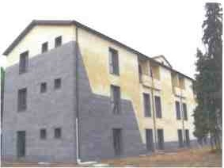

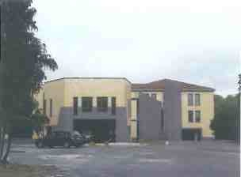
Il corpo di fabbrica principale ha una superficie commerciale di circa 8.000 mq distribuiti su cinque livelli fuori terra.
Il prospetto della porzione retrostante
La facciata sull’ingresso principale
Dati catastali e regolarità urbanistica
Il terreno, di mq 60.880, èdistinto in catasto al foglio n. 47 particelle 15, 48, 49, 70, 71, 126, 127, 128, sito in Velletri localitàCavalleria Km 34,350 della S.S. Appia sul quale fu edificato uncomplesso edilizio di circa 7.300 mq ed un volume di circa mc24.000.
Tale complesso, destinato a seminario e centro di ospitalità religiosa, è stato costruito con regolare licenza edilizia n. 3446 del 14.01.63 successivamente rinnovata con il n. 4310 del 12.02.64. A conclusione dei lavori della fabbrica, il 21.11.67 èstata rilasciata l'abitabilitàcome seminario e centro di ospitalità religioso.
Alcune difformitàdi realizzazione sono state sanate ai sensi della L. 47/85, conconcessione edilizia n. 114 del 16.04.98.
L’area risulta gravata da uso civico, è sottoposta al vincolo di tutela ambientale L. 42/04 (ex 1497/39), al vincolo idrogeologico R.D.L. N. 3267 del 1923 e ricade all’interno del Parco Regionale dei Castelli Romani.
Nel 1999 la proprietà ha avviato i lavori di ristrutturazione del complesso edilizio in forza della Concessione Edilizia n. 472/99 del 14 dicembre 1999, a validità triennale, con la quale sono stati autorizzati i lavori di “Ristrutturazione interna, modifica dei prospetti ed adeguamento degli impianti tecnologici del Centro Religioso e di Accoglienza dei F.M.S.”.
Detta concessione è stata piùvolte rinnovata e il 3 marzo 2006 è stato rilasciato il Permesso di Costruire n. 120/2006 valido fino al 31 luglio 2007. Per evitare la definitiva scadenza di tale permesso e, per allungare i tempi di validitàdell’atto, èstata presentata una Variante Edilizia in Corso D’opera, approvata dalla C.E.C. il 13.11.2007. Completati i lavori sarà possibile chiedere un eventuale cambio di destinazione d’uso senza opere secondo quanto previsto dalla giurisprudenza consolidata.

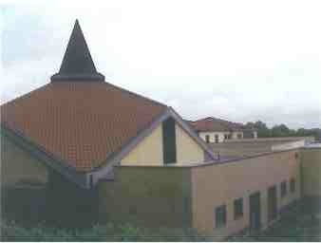

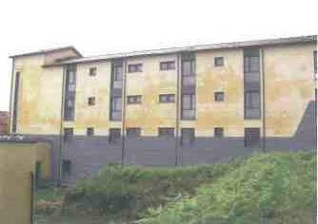

LE PLANIMETRIE

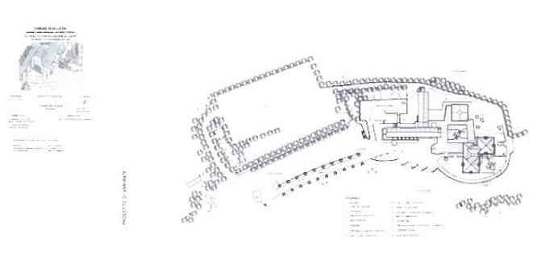

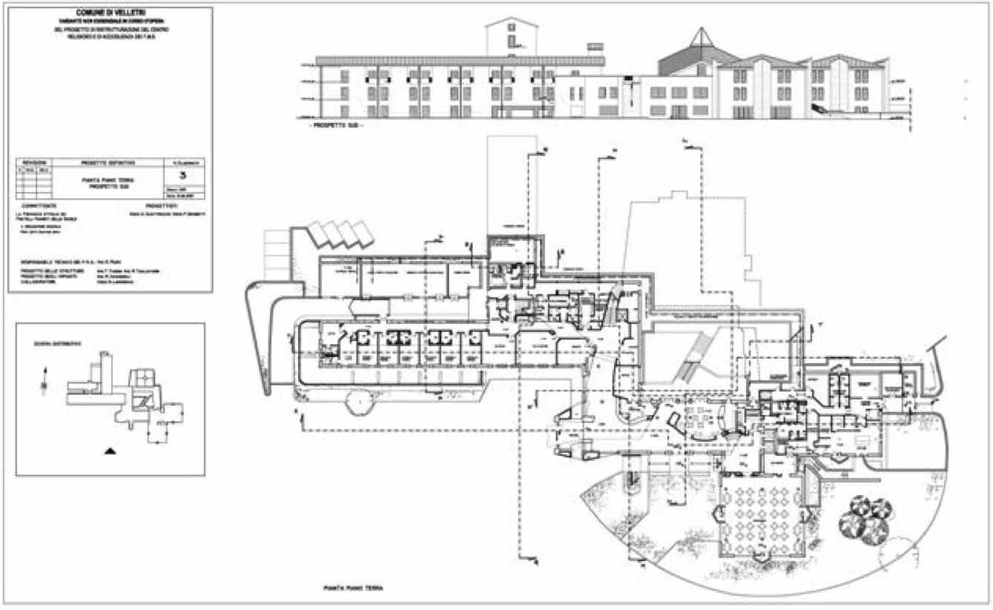

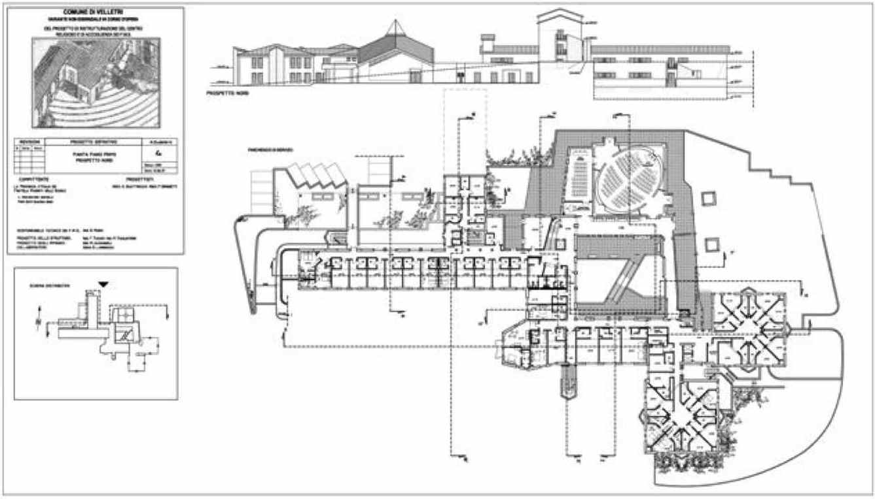

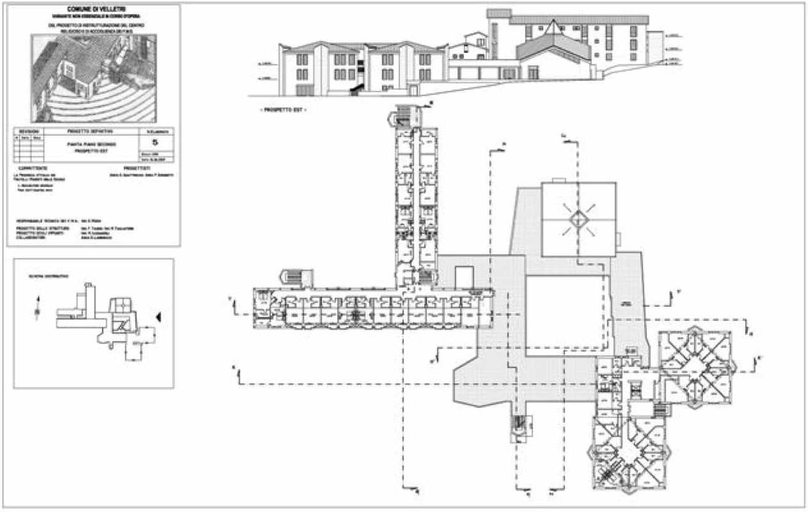

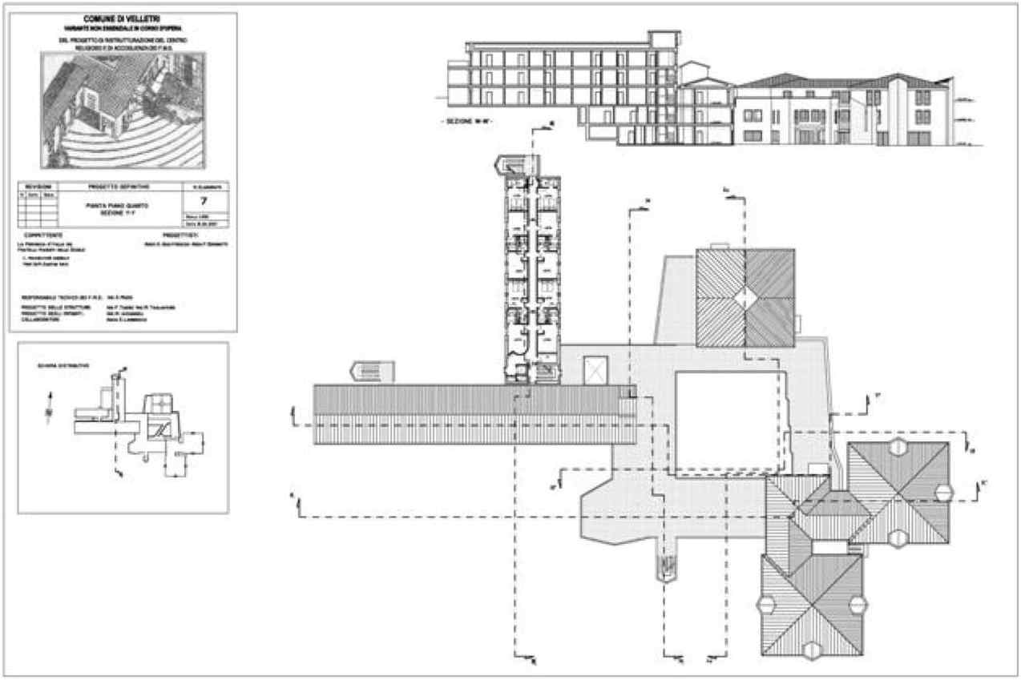

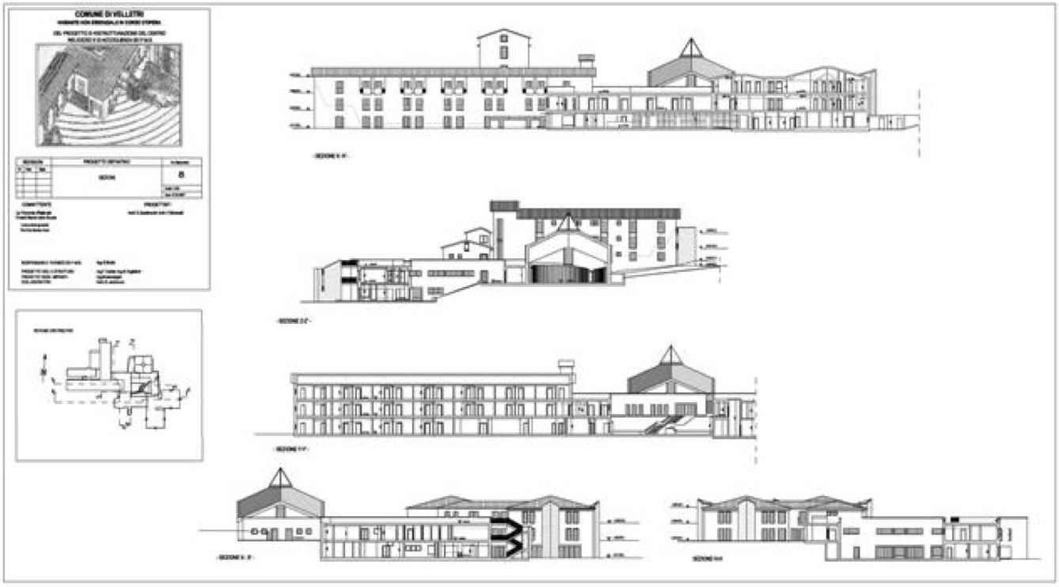
L’analisi del Piano Regolatore Generale di Velletri

Sotto l'aspetto urbanistico, il fabbricato ricade in area destinata dalla Variante Generale al P.R.G. approvato dalla G.R. con delibera n.66 del 14.02.2006 a zona E agricola, poiché la Regione non ha potuto ratificare la destinazione proposta dal Comune di Velletri di Zona M Turistico Alberghiera, per il ben noto contrasto con il P.T.P. vigente.
Il P.T.P. ambito territoriale n. 9, classifica, infatti, l’area dove insiste l’edificio Zona VE8 “Zone boscate non compromesse”e nell’art. 13, sostituito dall’art. 10 L.R. 06.07.1998 n. 24 integrato con l’art. 8 della delibera di G.R. n. 4480 del 30.07.1999, si prevede il solo recupero e la ristrutturazione dei volumi esistenti.
Il complesso edilizio dei F.M.S pur ricadendo in zona boscata, in realtà tutt’intorno ha un’area di pertinenza destinata a viali, parcheggi, piazzali, ecc., di oltre mq 25.000.
A tale proposito èstata avviata da tempo una proposta di modifica al P.T.P. La Regione Lazio Con delibera di G.R. n.145 del 6.03.07 ha espresso parere favorevole a tale proposta da Zona VE8 a Zona VE11,”zona alberata e cespugliata compromessa”, consentendo così di perfezionare la Variante Urbanistica precedentemente presentata. Con tale decisione, la Regione, ha altresì consentito gli adeguamenti funzionali inferiori al 20% della cubatura legittimamente realizzata, che per l’attuale complesso edilizio corrispondono a ulteriori mc. 5.000 circa. I contenuti della delibera di G.R. sono stati ratificati dal Nuovo P.T.P.R. adottato il 14.02.08 dal Consiglio Regionale nel quale l’area è stata classificata a “Paesaggio degli insediamenti urbani”(art. 27 delle N.T.A.) ,che consente ampie possibilità di intervento.
Successivamente al perfezionamento di tali atti, saràpossibile richiedere una destinazione d’uso diversa o riproporre la Variante n.23 giàadottata il 24.06.1999 con delibera n. 25 dal Comune di Velletri.

